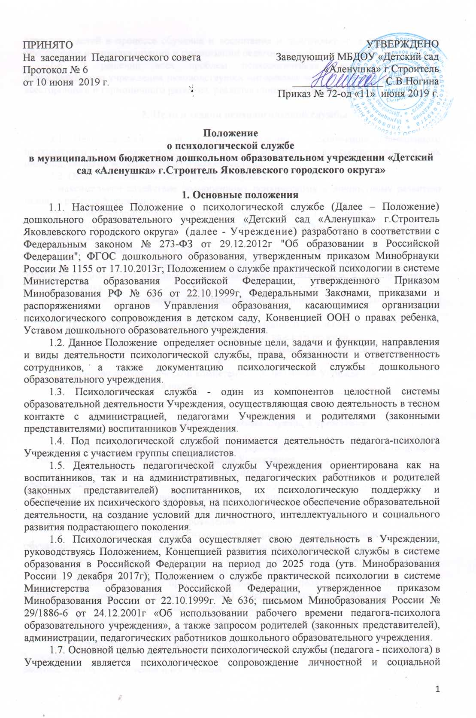

адаптации детей в процессе обучения и воспитания и подготовке их к школе, а также обеспечение индивидуализации и гуманизации педагогической деятельности.

1.8. В решении всех проблем психологическая служба дошкольного образовательного учреждения руководствуется интересами воспитанника и задачами его всестороннего и гармоничного развития, реализуя принцип “Не навреди!”

**2. Цели и задачи психологической службы**

2.1. Цель психологической службы Учреждения – обеспечение полноценного психического и личностного развития воспитанников в соответствии с их индивидуальными возможностями и особенностями.

2.2. Основные задачи психологической службы:

- максимальное содействие полноценному психическому и личностному развитию каждого ребенка Учреждения;

- создание эмоционального, психологического комфорта Учреждении;

- изучение особенностей развития детей в единстве эмоциональной, волевой и интеллектуальной сфер;

- составление заключений и рекомендаций по обучению и воспитанию детей;

- содействие повышению психологической компетентности сотрудников Учреждения, родителей (законных представителей) воспитанников в закономерностях развития ребенка;

- иные меры, необходимые для психолого-педагогического и медико-социального сопровождения.

2.3. Психологическая служба Учреждения призвана содействовать:

- созданию условий для всестороннего развития каждого ребенка;

- повышению качества воспитательно-образовательной деятельности на дошкольной ступени;

- повышению психологической компетентности педагогов Учреждения;

- развитию Учреждения в целом.

**3. Функции психологической службы Учреждения**

3.1. Создание условий для сохранения и укрепления психофизического здоровья и эмоционального благополучия воспитанников Учреждения.

3.2. Максимальное содействие полноценному психическому и личностному развитию ребенка.

3.3. Подготовка детей к новой социальной ситуации развития.

3.4. Изучение индивидуальных особенностей детей в единстве интеллектуальной, эмоциональной и волевой сфер их проявления.

3.5. Оказание помощи воспитанникам Учреждения, нуждающимся в особых обучающих программах и специальных формах организации деятельности.

3.6. Участие в создании оптимальных условий для развития и жизнедеятельности детей в моменты инновационных изменений работы Учреждения.

3.7. Профилактическая и пропедевтическая работа с педагогами (воспитателями) и родителями (законными представителями) воспитанников по развитию у детей личностных новообразований дошкольного возраста.

3.8. Обучение сотрудников Учреждения и родителей (законных представителей) воспитанников полноценному развивающему общению с детьми.

3.9. Содействие формированию психологической компетентности сотрудников Учреждения и родителей (законных представителей) в закономерностях развития ребенка, в вопросах обучения и воспитания.

**4. Основные направления, виды деятельности психологической службы**

К основным направлением деятельности психологической службы Учреждения относятся:

4.1. Психологическая профилактика - предупреждение возникновения явления дезадаптации воспитанников, разработка конкретных рекомендаций педагогическим работникам дошкольного образовательного учреждения, родителям (законным представителям) по оказанию помощи в вопросах воспитания, обучения и развития детей.

4.2. Психологическое просвещение - формирование у всех участников педагогических отношений потребности в психологических знаниях, желания использовать их в интересах собственного развития; создание условий для полноценного личностного развития воспитанников на каждом возрастном этапе, а также своевременном предупреждении возможных нарушений в становлении личности и развитии интеллекта.

4.3. Психологическая диагностика - изучение воспитанников на протяжении всего периода обучения, определение индивидуальных особенностей, потенциальных возможностей в процессе обучения и воспитания, а так же выявления причин механизмов нарушения в обучении, развитии социальной адаптации. Психодиагностика проводится педагогом-психологом как индивидуально, так и с группами воспитанников Учреждения.

4.4. Психолого-педагогический консилиум, углубленная специализированная помощь участникам воспитательно-образовательных отношений, воспитанникам Учреждения, имеющим проблемы в обучении, развитии и воспитании.

4.5. Психологическая коррекция - активное воздействие на процесс формирования личности в детском возрасте и сохранении ее индивидуальности, осуществляемое на основе совместной деятельности педагога-психолога, логопеда, медицинского работника, других специалистов Учреждения (разработка рекомендаций программ коррекции, контроль ее выполнения).

4.6. Психологическая поддержка деятельности Учреждения:

- при подготовке к лицензированию Учреждения проведении экспертизы коммуникативной компетентности педагогов и специалистов;

- анкетирование родителей (законных представителей) воспитанников, для изучения запросов на образовательную деятельность;

- изучение личности и профессионального потенциала сотрудников дошкольного образовательного учреждения;

- при необходимости кадровой перестановки в Учреждении (причиной может быть психонесовместимость);

- разрешение конфликтов в Учреждении; оказание помощи в построении системы управления коллективом Учреждения.

4.7. Консультативная деятельность - оказание помощи родителям (законным представителям) воспитанников, педагогическим работникам, администрации и другим специалистам и сотрудникам Учреждения по их запросу, в области развития, воспитания и обучения детей.

**5. Ответственность сотрудников психологической службы**

5.1. Сотрудники психологической службы Учреждения несут персональную ответственность:

- за достоверность результатов психологического диагностирования;

- за адекватность диагностических и коррекционных методов;

- за обоснованность выдаваемых рекомендаций;

- за соблюдение настоящего Положения о психологической службе детского сада;

- за грамотное ведение документации;

- за сохранность протоколов и других документов психологической службы;

- за обеспечение конфиденциальности информации, защиты персональных данных.

5.2. Сотрудники психологической службы Учреждения несут ответственность за сохранность материально-технических средств, вверенных для работы психологической службы дошкольного образовательного учреждения.

**6. Обязанности и права сотрудников психологической службы**

6.1. Сотрудники психологической службы Учреждения обязаны:

6.1.1. В своей деятельности руководствоваться Положением о психологической службе Учреждения, Программой психологической службы, Кодексом психолога, Уставом Учреждения.

6.1.2. Участвовать в работе методических объединений, психологических конференций и семинаров, проводимых вышестоящими организациями.

6.1.3. Постоянно повышать свой профессиональный уровень.

6.1.4. Отчитываться о результатах и ходе проводимой работы перед администрацией дошкольного образовательного учреждения и руководством психологической службы Управления образования.

6.1.5. Рассматривать запросы и принимать решения строго в пределах своей профессиональной компетенции.

6.1.6. В решении всех вопросов исходить из интересов воспитанника дошкольного образовательного учреждения.

6.1.7. Работать в тесном контакте с администрацией, педагогическим коллективом и родителями (законными представителями) воспитанников дошкольного образовательного учреждения.

6.1.8. Хранить в тайне сведения, полученные в результате диагностической и консультативной работы, если ознакомление с ними не является необходимым для осуществления педагогического аспекта коррекционной работы.

6.1.9. Информировать участников педагогических советов, психологических консилиумов, администрацию дошкольного образовательного учреждения о задачах, содержании и результатах проводимой работы.

6.2. Сотрудники психологической службы Учреждения имеют право:

6.2.1. Принимать участие в педагогических советах, психолого-педагогических консилиумах, заседаниях и т.д.

6.2.2. Посещать занятия, мероприятия с целью проведения наблюдений за поведением и деятельностью воспитанников Учреждения.

6.2.3. Знакомиться с необходимой для работы педагогической документацией.

6.2.4. Выступать с обобщением опыта своей работы.

6.2.5. Вести работу по пропаганде психолого-педагогических знаний, путем лекций, бесед, выступлений, тренингов и др.

6.2.6. Участвовать в курировании социально-психологической практики студентов колледжей, ВУЗов и т.д.

6.2.7. Определять и выбирать направления и формы повышения квалификации в соответствии с собственными профессиональными потребностями.

**7. Документация психологической службы**

7.1. Документация психологической службы включает:

- Положение о психологической службе Учреждения;

- годовой план работы, составленный в соответствии с годовым планом Уучреждения;

- календарные планы;

- банк психодиагностических методик;

- листы коррекционной работы;

- результаты психологического обследования;

- журнал регистрации индивидуальных консультаций;

- журнал учета видов работы (регистрационный) планы и программы проводимых занятий с воспитанниками, педагогическим коллективом, родителями (по направлениям деятельности: развивающая, коррекционная, профилактическая);

- аналитико-статистический годовой отчет, месячный отчет (по стандартизированной форме);

- аналитические справки о проделанной работе;

- результаты психодиагностики (акты, карты, психологические портреты, протоколы обследования, заключения, сводные таблицы);

- методические рекомендации для воспитателей Учреждения;

- рекомендации для родителей (законных представителей) воспитанников Учреждения.

**8. Заключительные положения**

8.1. Настоящее Положение о психологической службе является локальным нормативным актом Учреждения, принимается на Педагогическом совете, и утверждается (либо вводится в действие) приказом заведующего Учреждением.

8.2. Все изменения и дополнения, вносимые в настоящее Положение, оформляются в письменной форме в соответствии действующим законодательством Российской Федерации.

8.3. Положение принимается на неопределенный срок. Изменения и дополнения к Положению принимаются в порядке, предусмотренном п.8.1 настоящего Положения.

8.4. После принятия Положения (или изменений и дополнений отдельных пунктов и разделов) в новой редакции предыдущая редакция автоматически утрачивает силу.

Приложение 1

к Положению о психологической службе

МБДОУ «Детский сад «Аленушка» г.Строитель

**ЭТИЧЕСКИЙ КОДЕКС**

**педагога-психолога**

**муниципального бюджетного дошкольного образовательного учреждения**

**«Детский сад «Аленушка» г.Строитель Яковлевского городского округа»**

**1. Общие положения**

1.1. Данный этический кодекс педагога психолога (Далее – Кодекс) муниципального бюджетного дошкольного образовательного учреждения «Детский сад «Аленушка» г. Строитель Яковлевского городского округа» (Далее – Учреждение) распространяется на все профессиональные виды деятельности педагога-психолога Учреждения (далее – психолог).

1.2. Главной целью Кодекса является установление основополагающих прав и обязанностей, вытекающих из особенностей профессиональной деятельности психолога. 1.3. Кодекс служит психологу ориентиром при планировании и построении работы с участниками образовательных отношений Учреждения (Далее - клиент), в том числе при разрешении проблемных и конфликтных ситуаций, возникающих в процессе профессиональной деятельности психолога.

1.4. Кодекс призван оградить клиентов и общество в целом от нежелательных последствий бесконтрольного и неквалифицированного использования психологических знаний, и в то же время защитить психологов и практическую психологию от дискредитации.

1.5. Кодекс составлен в соответствии с Женевской конвенцией «О правах ребенка» и действующим Российским законодательством.

2. **Основные этические принципы деятельности психолога**

**2.1. Этические принципы призваны обеспечить:**

* решение профессиональных задач в соответствии с этическими нормами;
* защиту законных прав участников образовательных отношений, с которыми психолог вступает в профессиональное взаимодействие: воспитанников, педагогов, родителей (законных представителей) воспитанников;
* сохранение доверия между психологом и клиентом;
* укрепление авторитета психологической службы Учреждения, среди воспитанников, родителей (законных - представителей) и педагогической общественности.

**2.2. Основными этическими принципами являются:**

1. Принцип конфиденциальности.

2. Принцип компетентности.

3. Принцип ответственности.

4. Принцип этической и юридической правомочности.

5. Принцип квалифицированной пропаганды психологии.

6. Принцип благополучия клиента.

7. Принцип профессиональной кооперации.

8. Принцип информирования клиента о целях и результатах обследования.

Данные принципы согласуются с профессиональными стандартами, принятыми в работе психологов в международном сообществе.

**3. Принцип конфиденциальности**

3.1. Информация, полученная психологом в процессе проведения работы, не подлежит сознательному или случайному разглашению, а в ситуации необходимости передачи ее третьим лицам должна быть представлена в форме, исключающей ее использование против интересов клиентов.

3.2. Лица, участвующие в психологических исследованиях, тренингах и других мероприятиях, должны быть осведомлены об объеме и характере информации, которая может быть сообщена другим заинтересованным лицам и (или) учреждениям.

3.3. Участие воспитанников, родителей (законных представителей), педагогов в психологических процедурах (диагностика, консультирование, коррекция и др.) должно быть сознательным и добровольным.

3.4. Если информация, полученная от клиента, запрашивается экспертами (для решения вопроса о компетентности психолога во время его аттестации), она должна быть предоставлена в форме, исключающей идентификацию личности клиента экспертами. Для этого вся информация о клиенте регистрируется и хранится с учетом строгой конфиденциальности.

3.5. Отчеты о профессиональной деятельности, результаты исследований и публикации должны быть составлены в форме, исключающей идентификацию личности клиента окружающими людьми, не включенными в круг специалистов, работающих с данным клиентом.

3.6. На присутствие третьих лиц во время диагностики или консультирования необходимо предварительное согласие клиента или лиц, несущих за него ответственность (в случае, если клиент не достиг 14-летнего возраста).

3.7. Администрация Учреждения, по заданию которого проводится психологическое обследование, должна быть предупреждена о том, что на нее распространяется обязательство сохранения профессиональной тайны. Сообщая администрации результаты обследования и своего заключения, психолог должен воздерживаться от сообщения сведений, наносящих вред клиенту и не имеющих отношения к образовательной ситуации.

**4. Принцип компетентности**

4.1. Психолог четко определяет и учитывает границы собственной компетентности.

4.2. Психолог несет ответственность за выбор процедуры и методов работы с клиентом.

**5. Принцип ответственности**

5.1. Психолог осознает свою профессиональную и личную ответственность перед клиентом и обществом за свою профессиональную деятельность.

5.2. Проводя исследования, психолог заботится, прежде всего, о благополучии людей и не использует результаты работы им во вред.

5.З. Психолог несет ответственность за соблюдение данного Этического кодекса независимо от того, проводит он психологическую работу сам или она идет под его руководством.

5.4. Психолог несет профессиональную ответственность за собственные высказывания на психологические темы, сделанные в средствах массовой информации и в публичных выступлениях.

5.5. Психолог в публичных выступлениях не имеет права пользоваться непроверенной информацией, вводить людей в заблуждение относительно своего образования и компетентности.

5.6. Психолог может не информировать клиента об истинных целях психологических процедур только в тех случаях, когда альтернативные пути достижения этих целей невозможны.

5.7. При принятии решения об оказании психологической помощи недееспособным лицам (несовершеннолетним; лицам, находящимся в остром стрессовом состоянии; больным, имеющим на момент обращения диагноз психического расстройства, который известен психологу, и т.п.) психолог несет ответственность за последствия выбранного и использованного им вмешательства.

**6. Принцип этической и юридической правомочности**

6.1. Психолог планирует и проводит исследования в соответствии с действующим законодательством и профессиональными требованиями к проведению психологической деятельности.

6.2. В случае расхождения между нормами данного Кодекса и обязанностями, вменяемыми ему администрацией образовательного учреждения, психолог руководствуется нормами данного Кодекса. Подобные случаи доводятся до сведения администрации учреждения, где работает психолог, и профессиональной психологической общественности (методического объединения) или областного научно-методического совета службы практической психологии.

6.3. Нормы данного Кодекса распространяются только на профессиональные отношения психолога с клиентом и другими субъектами образовательного процесса.

6.4. Психолог может выполнять свои обязанности официального эксперта в соответствии с законом. При этом на него полностью распространяются нормы данного Кодекса

**7. Принцип квалифицированной пропаганды психологии**

7.1. В любых сообщениях, предназначенных для людей, не имеющих психологического образования, следует избегать избыточной информации, раскрывающей суть профессиональных методов его работы. Подобная информация возможна только в сообщениях для специалистов.

7.2. Во всех сообщениях психолог должен отражать возможности методов практической психологии в соответствии с реальным положением дел. Следует воздерживаться от любых высказываний, которые могут повлечь за собой неоправданные ожидания от психолога.

7.З. Психолог обязан пропагандировать достижения психологии профессионально и точно в соответствии с действительным состоянием науки на данный момент.

**8. Принцип благополучия клиента**

8.1. В своих профессиональных действиях психолог ориентируется на благополучие и учитывает права всех субъектов образовательного процесса. В случаях, когда обязанности психолога вступают в противоречие с этическими нормами, психолог разрешает эти конфликты, руководствуясь принципом «не навреди».

8.2. Психолог в ходе профессиональной деятельности не должен допускать дискриминации (ограничения конституционных прав и свобод личности) по социальному статусу, возрасту, полу, национальности, вероисповеданию, интеллекту и любым другим отличиям.

8.3. В профессиональной деятельности психолога образования приоритетными объявляются права и интересы ребенка как основного субъекта образовательного процесса.

8.4. Психолог придерживается доброжелательного и безоценочного отношения к клиенту.

**9. Принцип профессиональной кооперации**

9.1. Работа психолога основывается на праве и обязанности проявлять уважение к другим специалистам и методам их работы независимо от собственных теоретических и методических предпочтений.

9.2. Психолог воздерживается от публичных оценок и замечаний о средствах и методах работы коллег в присутствии клиентов и обследуемых лиц.

9.3. Если этическое нарушение не может быть устранено неформальным путем, психолог может вынести проблему на обсуждение методического объединения (МО), в конфликтных ситуациях – на этическую комиссию регионального научно-методического совета службы практической психологии образования.

**10. Принцип информирования клиента о целях и результатах обследования**

10.1. Психолог информирует клиента о целях и содержании психологической работы, проводимой с ним, применяемых методах и способах получения информации, чтобы клиент мог принять решение об участии в этой работе. В случаях, когда психологическая процедура осуществляется с детьми до 14 лет, согласие на участие в ней ребенка должны дать родители или лица, их заменяющие.

10.2. В процессе профессиональной деятельности психолог высказывает собственные суждения и оценивает различные аспекты ситуации в форме, исключающей ограничение свободы клиента в принятии им самостоятельного решения. В ходе работы по оказанию психологической помощи должен строго соблюдаться принцип добровольности со стороны клиента.

10.3. Психолог должен информировать участников психологической работы о тех аспектах деятельности, которые могут повлиять на их решение участвовать (или не участвовать) в предстоящей работе: физический риск, дискомфорт, неприятный эмоциональный опыт и др.

10.4. Для получения согласия клиента на психологическую работу с ним психолог должен использовать понятную терминологию и доступный для понимания клиента язык.

10.5. Заключение по результатам обследования не должно носить категорический характер, оно может быть предложено клиенту только в виде рекомендаций. Рекомендации должны быть четкими и не содержать заведомо невыполнимых условий.

10.6. В ходе обследования психолог должен выявлять и подчеркивать способности и возможности клиента.